САНКТ-ПЕТЕРБУРГСКИЙ ГОСУДАРСТВЕННЫЙ УНИВЕРСИТЕТ

Факультет прикладной математики-процессов управления

Программа бакалавриата
“Большие данные и распределенная цифровая платформа”

ОТЧЕТ

по лабораторной работе №2

по дисциплине «Функциональное программирование»

на тему «Разработка асинхронного чат-сервера»

Студент гр. 23Б16-пу
Сулимов А.С.

Преподаватель
Киямов Ж.У.

Санкт-Петербург

2024 г.
Table of Contents
Цель работы 3
Теоритическая часть: 3
Алгоритм метода: 5
Описание программы: 5
Рекомендации пользователю: 8
Рекомендации для программиста: 8
Контрольный пример: 10
Вывод: 12
Источники: 13

Цель работы:
Создать асинхронный чат-сервер, который может обслуживать множество клиентов одновременно и позволяет им обмениваться сообщениями в режиме реального времени.

Теоритическая часть:

Асинхронное программирование — это метод разработки, при котором операции, такие как ввод-вывод или сетевые запросы, выполняются в фоновом режиме, не блокируя выполнение других задач. В контексте чат-сервера асинхронность позволяет обслуживать множество клиентов одновременно без необходимости использовать многозадачность или многопоточность, что делает систему более эффективной и масштабируемой.

В основе асинхронного чат-сервера лежит использование библиотеки asyncio, которая предоставляет функциональность для работы с асинхронными задачами и событиями. asyncio позволяет выполнять несколько операций одновременно (например, обработку сообщений от различных пользователей) без блокировки основного потока. Это важно для создания сервера, который должен обслуживать большое количество клиентов в реальном времени.

Сервер и клиент взаимодействуют через сокеты, используя асинхронные операции для чтения и записи данных. Сервер принимает подключения от клиентов, обрабатывает их запросы и отправляет сообщения в соответствующие комнаты чата. Клиенты, в свою очередь, подключаются к серверу, отправляют и получают сообщения.

Алгоритм метода:
- Инициализация сервера:
  - Запуск асинхронного сервера с использованием библиотеки asyncio.
  - Ожидание подключений от клиентов через сокет-сервер, работающий на порту 8080.
  - Для каждого клиента создается задача для обработки его сообщений.
- Регистрация клиента:
  - Когда клиент подключается, сервер запрашивает имя пользователя и номер комнаты.
  - Если данные корректны (имя не пустое, номер комнаты является числом), клиент добавляется в список пользователей комнаты.
  - Если регистрация успешна, клиент получает приветственное сообщение и присоединяется к комнате.
- Обработка сообщений от клиентов:
  - Клиенты могут отправлять текстовые сообщения, которые сервер пересылает всем участникам текущей комнаты.
  - Клиенты могут использовать команды:
    - /quit — для выхода из комнаты;
    - /help — для получения справки по доступным командам;
    - /listrooms — для просмотра доступных комнат.
  - Сообщения могут содержать команды для замены текстов на эмодзи, которые заменяются на соответствующие символы из предустановленного списка.
- Широковещательная рассылка сообщений:
  - Сервер транслирует сообщения от клиентов всем пользователям, находящимся в той же комнате. Для этого используется метод broadcast, который перебирает всех клиентов в комнате и отправляет сообщение каждому из них.
  - Закрытие соединений:
  - Когда клиент закрывает соединение или выходит из комнаты, сервер удаляет его из списка клиентов и оповещает других участников комнаты о выходе пользователя.
  - Асинхронность:
  - Все операции на сервере, такие как чтение данных от клиентов, отправка сообщений и управление состоянием соединений, выполняются асинхронно с помощью библиотеки asyncio. Это позволяет серверу эффективно обрабатывать множество клиентов одновременно, не блокируя основной поток выполнения.
- Обработка ошибок:
  - В случае ошибок, таких как невалидные данные от клиента или проблемы с подключением, сервер корректно завершает соединение с клиентом и уведомляет его о проблеме.

Описание программы:
Программная реализация написана на языке python 3.11, с использованием библиотек: asyncio, logging, PyQt5.
В таблице ниже представлено описание функций клиента

Table 1. описание функций клиента
Название функции | Тип возвращаемых переменных | Описание функции
connect_to_server | None | Устанавливает соединение с сервером, отправляет имя пользователя и номер комнаты, и начинает получать сообщения..
close_connection | None | Завершает соединение с сервером, отменяет задачи получения сообщений и закрывает все ресурсы.
receive_messages | None | Ожидает и обрабатывает входящие сообщения от сервера, выводит их в интерфейс и обновляет статус.
log_message | None | Логирует сообщение с заданным уровнем (info, error, warning) и отображает его в текстовом поле.
update_status | None | Обновляет статус подключения в интерфейсе пользователя.

В таблице ниже представлено описание функций сервера
Table 2. описание функций сервера
Название функции | Входные переменные | Описание функции
handle_client | reader, writer | Обрабатывает соединение с клиентом, выполняет регистрацию и цикл приема сообщений.
send_help | writer | Отправляет пользователю список доступных команд и инструкций.
list_rooms | writer | Отправляет пользователю список всех комнат и участников в них.
broadcast | message (строка), room_number (число) | Отправляет сообщение всем клиентам в указанной комнате
replace_emojis | message | Заменяет команды эмодзи в сообщении на соответствующие символы из списка EMOJI_LIST.
main | None | Запускает сервер и начинает ожидание входящих подключений от клиентов

Рекомендации пользователю:
- Подключение к серверу:
  - Для успешного подключения введите ваше имя и номер комнаты, к которой вы хотите присоединиться. Убедитесь, что номер комнаты является числом.
  - Если вы не указали имя или номер комнаты, сервер не позволит вам подключиться.
- Основные команды:
  - /help — используйте эту команду, чтобы получить справочную информацию о доступных командах.
  - /listrooms — позволяет увидеть список всех комнат и участников в них.
  - /quit — команда для выхода из текущей комнаты.
- Сообщения и эмодзи:
  - Вы можете отправлять текстовые сообщения в чат.
  - Для использования эмодзи в сообщении пишите команды, такие как /happy, /angry, и т.д. Эти команды будут заменяться на соответствующие эмодзи.
- Выход из чата:
  - Если вы хотите выйти из чата, используйте команду /quit. Это приведет к выходу из комнаты, и сервер уведомит всех участников о вашем выходе.
- Прерывание соединения:
  - В случае проблем с соединением попробуйте переподключиться, введя данные заново. Если ошибка повторяется, сообщите об этом администратору сервера.

Рекомендации для программиста:
- Структура клиента и сервера:
  - Клиент реализует асинхронное подключение и обмен сообщениями с сервером через TCP-соединение с использованием библиотеки asyncio. Он позволяет пользователю вводить имя, номер комнаты и отправлять сообщения. Важно, чтобы интерфейс оставался отзывчивым благодаря использованию QEventLoop из qasync, который позволяет интегрировать асинхронный код с Qt.
  - Сервер реализует обработку нескольких клиентов, каждому из которых выделяется своя комната. Все сообщения, поступающие от клиентов, транслируются в соответствующие комнаты, а также предусмотрены команды, такие как /quit (выход) и /listrooms (список комнат).
- Основные аспекты работы с асинхронностью:
  - Подключение к серверу происходит с помощью asyncio.open_connection(), что позволяет работать с неблокирующими сокетами, не блокируя основной поток программы.
  - Важно использовать asyncSlot для методов, которые будут вызваны в результате событий в интерфейсе Qt (например, при нажатии кнопки "Send" или "Connect").
  - На сервере используются асинхронные функции для обработки сообщений, с использованием await для чтения и записи данных через сокеты. Обратите внимание, что сервер использует цикл while True, который обрабатывает поступающие сообщения до тех пор, пока клиент не разорвет соединение или не отправит команду /quit.
- Реализация многозадачности:
  - Для обработки нескольких подключений сервер использует asyncio.start_server(), что позволяет асинхронно принимать и обрабатывать соединения от различных клиентов.
  - Для клиента важно корректно обрабатывать разрывы соединений и отмену задач с помощью asyncio.CancelledError и безопасно закрывать соединение через методы close_connection() и writer.wait_closed().
- Модификации и улучшения:
  - Обработка ошибок: В коде клиента и сервера важно предусмотреть обработку исключений для предотвращения сбоев при неудачных попытках подключения или отправки данных. Например, обработка ошибок при закрытии соединений или отправке сообщений.
  - Эмодзи: В сервере добавлена возможность замены команд эмодзи на соответствующие символы с помощью метода replace_emojis. Этот механизм можно расширить, добавив больше эмодзи или других типов команд.
  - Расширение функционала: Возможности программы можно расширить, добавив такие функции, как: сохранение истории сообщений, создание личных сообщений между пользователями, добавление аутентификации пользователей.
- Деплой серверного приложения:
  - Сервер должен быть запущен в Docker-контейнере. Чтобы сервер корректно работал в контейнере, убедитесь, что порты 8080 открыты и что контейнер может принимать входящие подключения. Для этого можно использовать команду docker run -p 8080:8080 your_image_name.
- Отладка и логирование:
  - Для отслеживания событий и ошибок рекомендуется использовать библиотеку logging. В коде клиента и сервера уже настроено базовое логирование, которое записывает ошибки и другие важные события, такие как успешные подключения и отправка сообщений.
- Тестирование:
  - Для проверки функциональности рекомендуется создать несколько тестов с использованием различных сценариев: подключение новых клиентов, отправка и получение сообщений, работа с командой /quit, а также проверка работы с несколькими комнатами.

Контрольный пример:

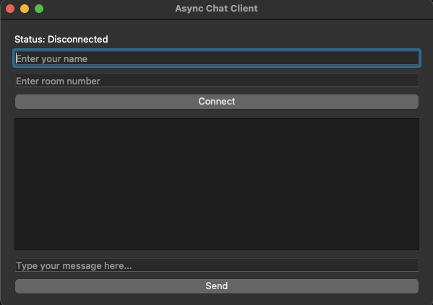
Рисунок 1. начальный экран программы

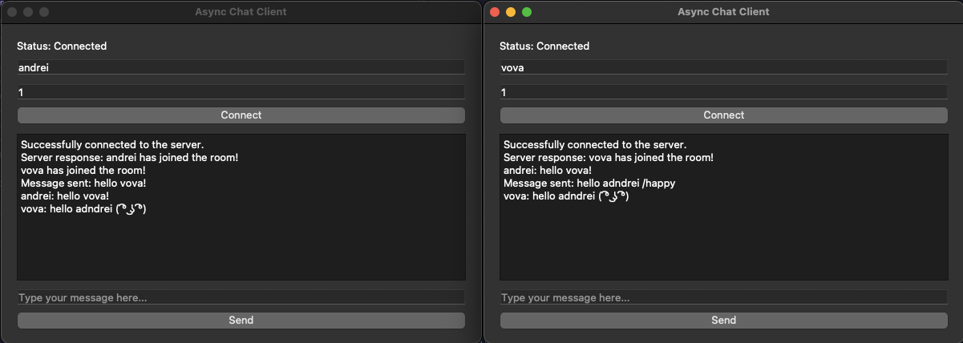
Рисунок 2. Общение двух пользователей

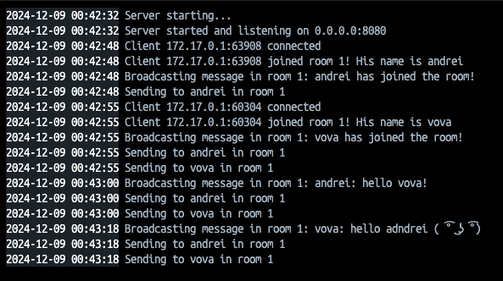
Рисунок 3. Логи сервера

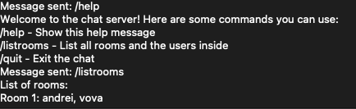
Рисунок 4.Команды help и listrooms
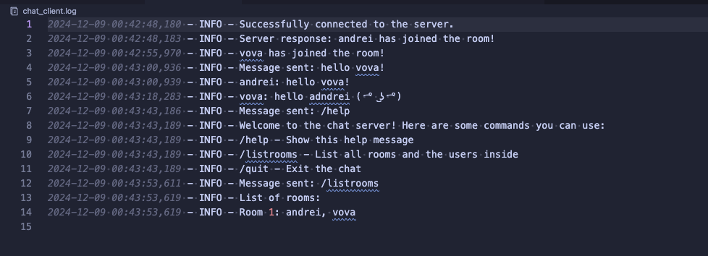
Рисунок 5. логи клиента

Вывод:
В ходе разработки асинхронного чат-сервера был создан функциональный и стабильный сервер, способный обрабатывать множество подключений от пользователей. Использование асинхронного программирования позволило обеспечить высокую производительность и реактивность системы, что особенно важно при работе с большим числом клиентов.
Чат-клиент, в свою очередь, предоставляет пользователю удобный интерфейс для общения, поддерживает основные функции чата, такие как отправка и получение сообщений, а также работу с эмодзи. Реализованы функции подключения и отключения от сервера, что позволяет гибко управлять сеансом общения.
Рекомендации для пользователя и программиста, включающие простоту использования и советы по улучшению безопасности и масштабируемости, помогут усовершенствовать систему в будущем. В частности, можно рассмотреть добавление дополнительных функций, таких как личные сообщения, улучшенная защита данных и поддержку новых команд.
Таким образом, разработанный асинхронный чат-сервер является готовым решением для создания многопользовательского чата с возможностью дальнейшего расширения и улучшения.

Исходники:
https://github.com/alice3e/functional_programming_spbu

Источники:
- https://docs.python.org/3/library/asyncio.html
- https://habr.com/ru/companies/skillfactory/articles/599599/

